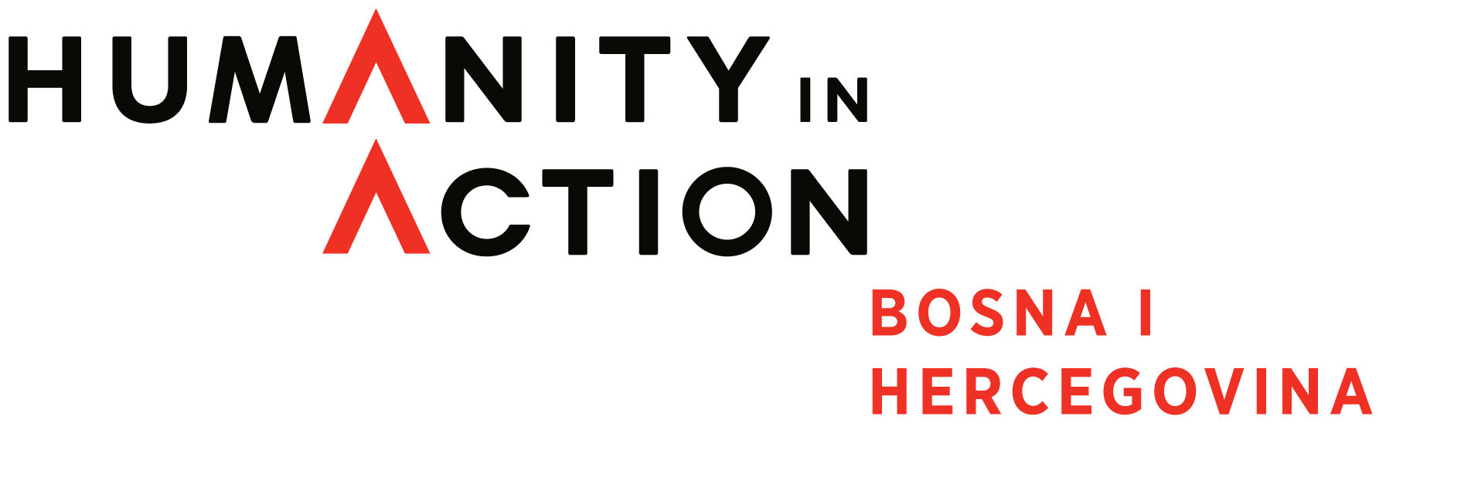

Humanity in Action Bosna i Hercegovina
objavljuje poziv za dostavljanje prijava za učešće u projektu
POTICANJE DEMOKRATSKIH VRIJEDNOSTI
I AKTIVNOG GRAĐANSTVA MEĐU MLADIMA

Humanity in Action BiH devetu godinu zaredom organizuje projekat “Poticanje demokratskih vrijednosti i aktivnog građanstva među mladima”, uz podršku National Endowment for Democracy (NED). Program je fokusiran na transfer znanja o demokratskim principima i ljudskim pravima, stimulisanje kritičkog razmišljanja o osjetljivim pitanjima u društvu, te poticanje razvoja komunikacijskih i istraživačkih vještina učesnika_ca.

Poziv se primarno odnosi na studente_ice prve i druge godine dodiplomskog studija na svim visokoškolskim ustanovama u Bosni i Hercegovini, ali i prijave studenata_tica sa viših godina će se uzeti u razmatranje.

Program se sastoji iz sljedećih komponenti:

>> Devetodnevni edukacijski program u Sarajevu (12. - 20. decembar 2020. godine) prvenstveno ima za cilj prenošenje znanja o različitim modelima demokratije, demokratskim vrijednostima, osnovnim postulatima aktivnog građanstva i demokratske političke kulture, ljudskim pravima, nacionalizmu i identitetu, te omladinskom aktivizmu.

>> Individualno istraživanje (decembar 2020. - februar 2021. godine) će omogućiti učesnicima_ama da uz dodijeljenog mentora istražuju pitanje od njihovog interesa koje se u širem smislu odnosi na postojeće prepreke koje onemogućavaju efikasno učešće mladih u njihovim zajednicama, odnosno na primjenu diskriminacije ili kršenja ljudskih prava mladih.

>> Trodnevni trening u Neumu (mart 2021. godine) predstavlja priliku za prezentaciju istraživanja i razvoj vještina iz oblasti projektnog i finansijskog menadžmenta.

>> Implementacija grupnih projekata (april – juni 2021. godine) uz primjenu znanja i vještina stečenih u prethodnim fazama programa.

>> Promocija rezultata grupnih projekata (juli – august 2021. godine) u medijima i lokalnim zajednicama u kojima su implementirani.

>> Završna ceremonija u Sarajevu (septembar 2021. godine) sa dodjelom certifikata i prezentacijom realizovanih projekata.

Sve troškove snosi organizator.

Prijavite se do 5. novembra 2020. godine preko formulara koji se nalazi na linku:
https://humanityinaction.wufoo.com/forms/z1u6yakw1c40bfr/
Više informacija na:
www.humanityinaction.org/country/bosnia-herzegovina/
www.facebook.com/hiabih
www.facebook.com/PDVIAGMM
z.markovic@humanityinaction.org

